Муниципальное бюджетное дошкольное образовательное учреждение детский сад № 1
пгт.Максатиха

Проект

«Сдай макулатуру — спаси дерево!»

Воспитатели:

Голикова Арина Борисовна

Торопова Светлана Анатольевна

Участники проекта: воспитатели, дети подготовительной группы, родители.
Продолжительность проекта: долгосрочный (7 сентября-30 сентября).

Актуальность:
Из всех растительных ресурсов Земли самое важное значение в природе и жизни человека имеют леса – легкие нашей планеты. Леса – это богатство нашей страны. В лесах живут звери и птицы, растут грибы, орехи и ягоды. Они дают людям необходимую древесину. Леса украшают землю и очищают воздух, поэтому к ним нужно относиться бережно и охранять.
С каждым днём возрастают масштабы вырубленных лесов, в том числе и для изготовления бумаги. Чтоб произвести бумагу надо вырубить множество деревьев, которые росли долгие годы. А посадить новое дерево и вырастить – это большие затраты и усилия. Чтобы вырастить хорошее дерево нужно ждать 50 лет. Каждую секунду с лица планеты исчезает лес, размером с футбольное поле. Эту ситуацию необходимо исправлять. Частично решить эту проблему можно собирая ненужную бумагу и вторично перерабатывать макулатуру.
Дошколята – самый благоприятный период для развития психических процессов и воспитания моральных норм, общественно полезных качеств. Наше дошкольное учреждение МБДОУ Детский сад № 1 пгт. Максатиха Тверской области приняло участие в проекте «Сдай макулатуру – спаси дерево!».
Цель проекта - привлечение внимания подрастающего поколения и их родителей к необходимости вторичного использования природных ресурсов и сохранения окружающей среды; распространение информации о понятии раздельного сбора отходов и его важности.
Задачи:
Обучающие:
- Актуализировать представления детей о процессе изготовления бумаги из макулатуры путем вторичной переработки бумажного сырья.
- Сформировать представления о проблемах экологического состояния планеты: исчезновения лесов.
-воспитывать экологически образованное поколение, осознающее важность очистки региона от отходов;

Развивающие:
- Способствовать развитию практических исследовательских умений и навыков у детей дошкольного возраста.
- Создавать условия для сплочения детско-родительского коллектива в процессе совместной работы над проектом.
- Содействовать развитию творческого потенциала и способностей детей дошкольного возраста.
- Содействовать формированию навыков самостоятельной познавательной деятельности.
Воспитательные:
- Воспитывать бережное отношение к лесному богатству нашего края.
- Содействовать воспитанию у детей и взрослых активной жизненной позиции в сфере экологической и природоохранной деятельности
- информировать население через подрастающее поколение о проблемах экологии и необходимости сохранения ресурсов;
- сокращать выброс отходов, пригодных к вторичному использованию;
- сокращать вырубку леса за счет сбора макулатуры, сохранить природу нашего региона для будущих поколений.

Этапы реализации проекта.
- Теоретико-просветительский этап.
Любая деятельность строится на мотивации. Мотивация – побуждение к действию, психофизиологический процесс, управляющий поведением человека, задающий ему направленность, организацию, активность и устойчивость; способность человека деятельно удовлетворять свои потребности. Поэтому очень важно было объяснить участникам проекта важность, целесообразность и необходимость планируемой деятельности, заинтересовать их, вовлечь в работу, изменить образ мыслей
Начали мы с образовательно-просветительской работы с детьми –дошкольниками:
- беседы и рассказы на тему «Что ты знаешь о лесе?», «Почему леса называют «легкими планеты»?», «Что будет, если исчезнут деревья?», «Из чего делают бумагу?»;
- просмотр презентаций «Как делают бумагу», «Что такое макулатура?», «Раздельный сбор мусора»
- Планирование совместной и самостоятельной образовательной и творческой деятельности в рамках проекта.
Определение тем для создания листовок на акцию.
Разработка сценариев итоговых мероприятий – экологического праздника.
2 этап проекта - деятельностный
В рамках реализации проекта было проведено много интересных совместных мероприятий:
1. Непосредственно образовательная деятельность в разных возрастных группах: практические занятия по детскому экспериментированию «Свойства бумаги и картона». На занятиях дети познакомились с историей появления бумаги, с разными видами бумаги и картона. В ходе исследования свойств бумаги и картона дети пришли к выводу, что изделия из бумаги и картона требуют бережного к себе отношения.
- Выпуск агитлистовок с рисунками детей: «Сдай макулатуру – спаси дерево!»
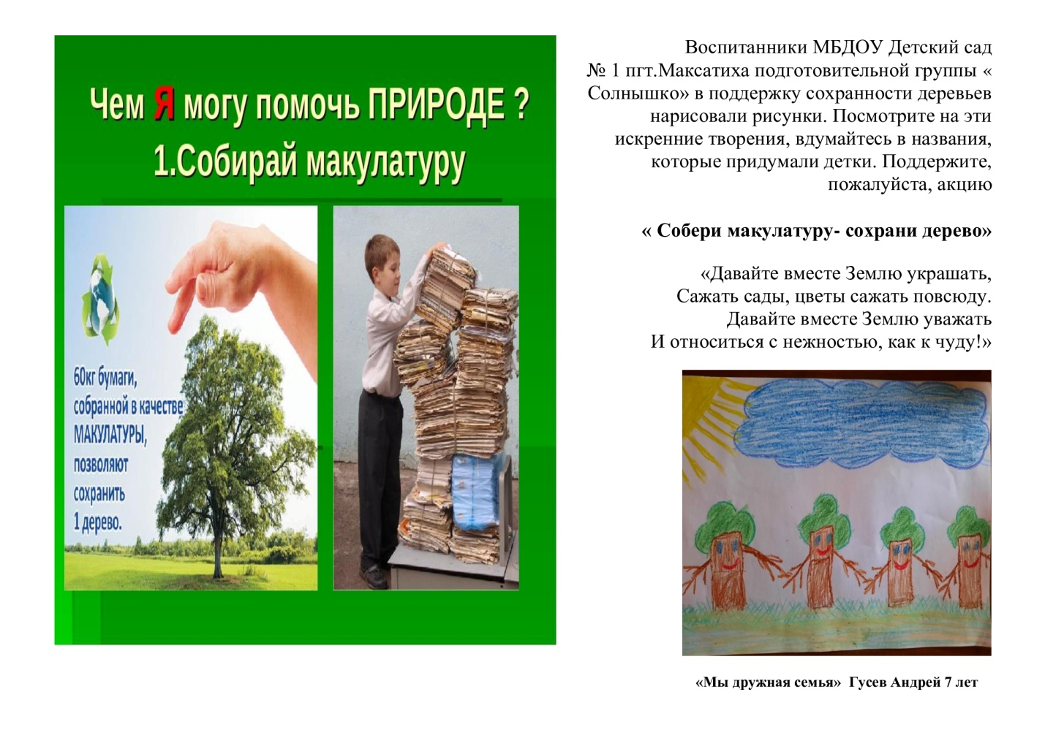
Такие листовки мы раздали в разные организации.
- Мастерская «Почини книжку». Дети совместно с педагогами устроили «Книжкину больницу», где чинили книги из библиотеки своей группы.
- Конструирование: фантазия детей безгранична, из разных конструкторов ребята конструировали деревья.
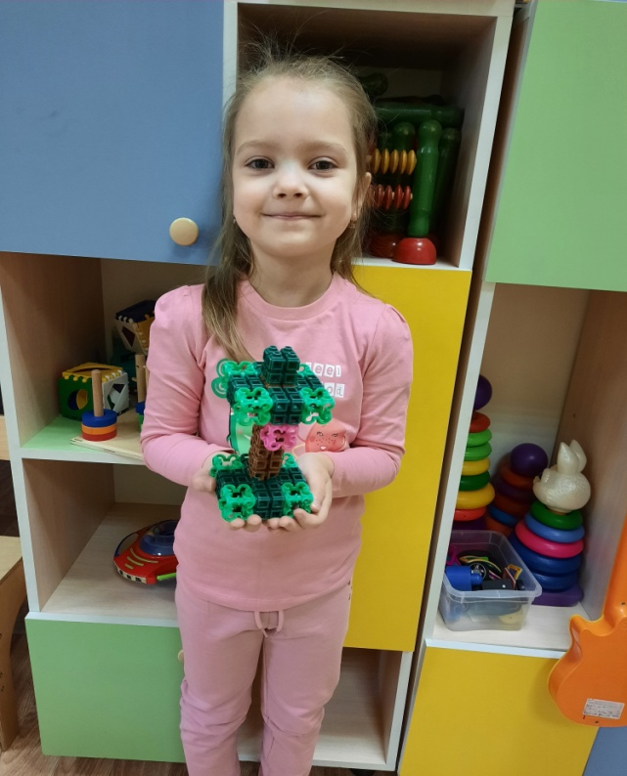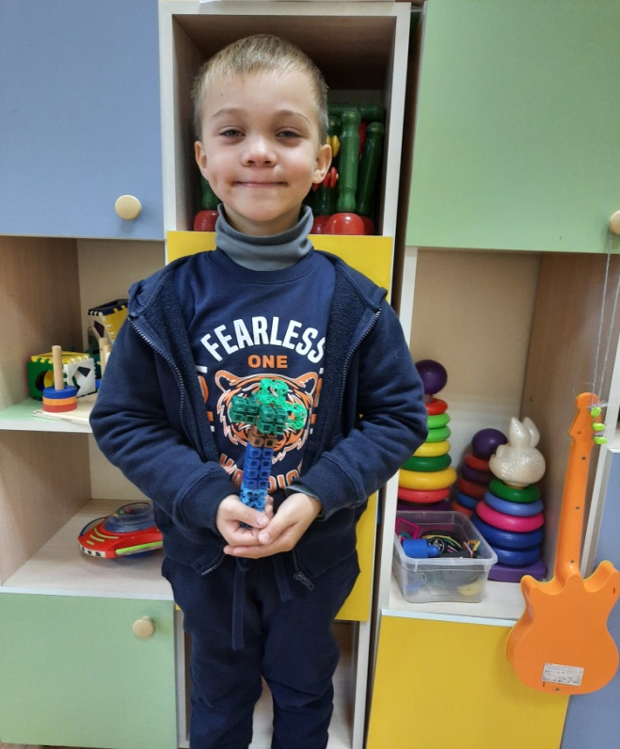

5.
5. Пластилинография: деревья (основной материал — пластилин.)
6. Рисование деревьев
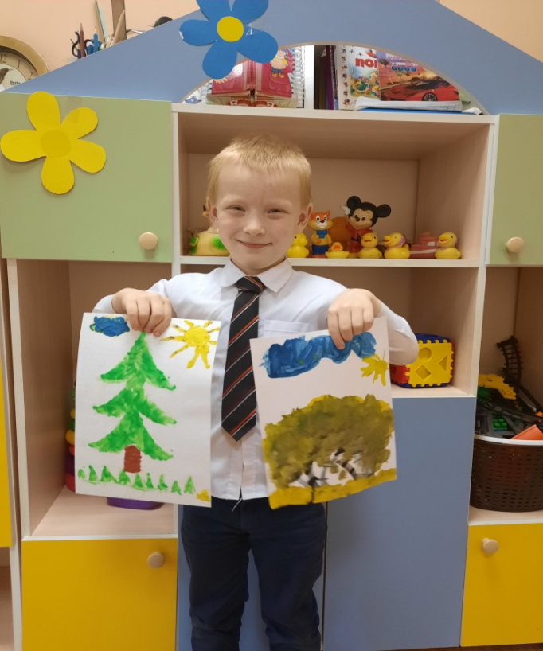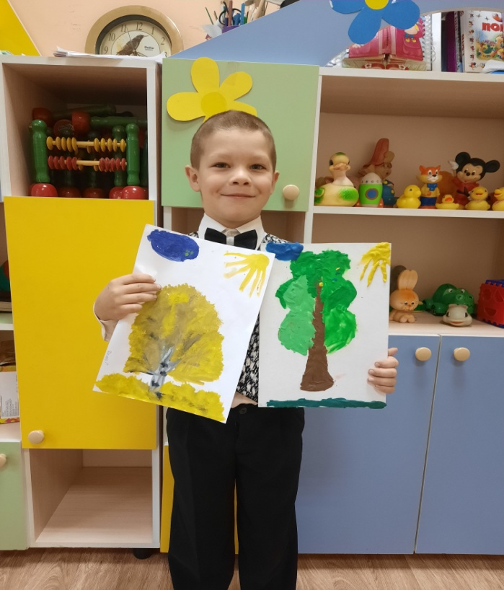

7. Экологическая викторина «Деревья — наши друзья»

Команда «Березки» и команда «Елочки».
- Какие деревья относятся к хвойным? (ель, пихта, сосна,)
- Почему деревья называются лиственными? (Лиственными считаются деревья, имеющие листья и сбрасывающие листву на зимний период времени)
- Яблоня относятся к хвойным или лиственным деревьям? (Лиственным)
- Какие деревья в течение года не меняют цвет кроны? (Хвойные)
- В какое время года деревья меняют окраску листьев? (Осень)
- В какое время года на деревьях появляются почки? (Весна).
- У какого дерева ствол белый?
Загадки для команды «Березки»
- Множество пальцев и рук,
А растет на одной ноге? (дерево)
- Пришла весна - одела зеленый наряд,
Наступило лето - загорала,
А осенним днем одела красные бусы...(Рябина)
- То ли с крыши, то ли с неба
-Или вата, или пух.
Или, может, хлопья снега
Появились летом вдруг?
Кто же их исподтишка
Сыплет, будто из мешка? ( Тополиный пух)
Загадки для команды «Ёлочки»
- От жары укроет,
Прохладой напоит.
Одна благодать
Под ним стоять. (Под деревом)
- Какая не была б погода
В белом платье ходит!
А когда потеплеет,
Сережки длинные оденет. (Береза)
- Хоть орешки и малы.
Все же желуди вкусны.
Много маленьких плодов
Подарить он всем готов. (Дуб)
Вопросы для команды «Ёлочки»
На каком дереве растут дрожащие листочки?
А) на дубе.
Б) на клене;
В) на осине
Как называются плоды на березе?
А) сережки;
Б) желуди;
В) орехи.
Под каким деревом спряталась Маша со своим братцем из сказки «Гуси - лебеди»?
А) под сосной;
Б) под яблоней;
В) под грушей.
Загадки для команды «Березки»
По какому дереву ходил ученый кот в поэме А.С. Пушкина «Руслан и Людмила»?
А) по дубу?
Б) по вишне?
В) по липе?
Из какого дерева делают деревянные ложки?
А) из березы;
Б) из ели;
В) из липы
В какое время года на деревьях появляются почки?
А) зимой;
Б) весной;
В) осенью.
Вопросы для команды «Ёлочки»
У какого дерева белый ствол?
Какие деревья называют лиственными?
Найди лишнее: Яблоня, груша, липа, абрикос.
Что можно определить по кольцам деревьев?
Какое дерево может вырасти из желудя?
Вопросы для команды «Березки»
На каком дереве летом появляется пух?
Какие деревья называю хвойными?
Найди лишнее: береза, осина, тополь, ель.
Из цветов какого дерева пчелы делают самый вкусный мед?
В какое время года опадают листья с деревьев?
Танцевальный конкурс.
Детям кладут на голову картонные цветы и по сигналу ведущего они начинают танцевать под музыку, не касаясь цветов руками. Побеждает тот, кто протанцует дольше всех, не уронив цветка.
Следующее задание «Я начну, а ты продолжи». Воспитатель поочередно для команд читает начало предложения. Если команда затрудняется, дети из другой команды могут помочь с ответом.
- У дуба желуди, а у сосны… (Шишки)
- Береза кудрявая, а сосна… (Колючая)
- У рябины листочки, а у сосны… (Иголки)
- Осенью береза стоит золотая, а сосна… (Зеленая)
- Осина зимой стоит без листьев, а сосна… (В иголках)
- На яблоне растут яблоки, а на дубе… (Желуди)

Рисунок вслепую
Участвуют две команды. Игрокам предстоит вслепую нарисовать легковой автомобиль. Детям поочередно завязывают глаза, предлагая нарисовать дерево.

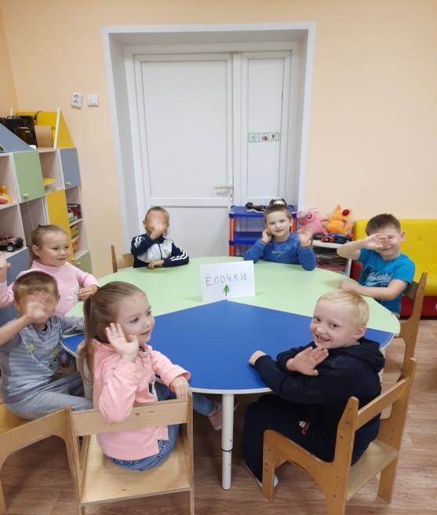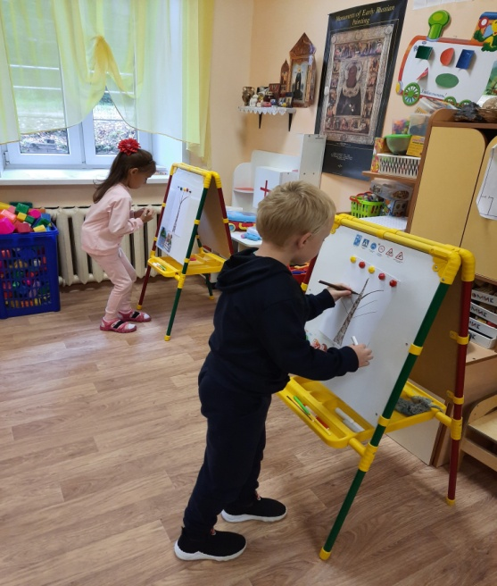
8. Театрализованная экологическая сказка
«Как Женя и её друзья спасателями природы стали».
По мотивам сказки В. Катаева «Цветик- семицветик»
Заключительный этап проекта
Подведение итога проекта. Привлечение внимания к проблеме неэффективного использования бумаги.
Через детскую инициативу мы заинтересовали и родителей.
Работа с родителями проявилась в следующих формах:
- подготовка декораций и костюмов к экологической сказки
- помощь в сборе макулатуры
Результаты проекта
Были получены ответы на вопросы «Зачем собирать макулатуру? И как из неё делают новую бумагу?».
Проект способствовал вовлечению детей в активную природоохранную деятельность, сплочению детско-родительского коллектива и воспитанию экологической культуры у всех участников образовательного процесса.
Сбор макулатуры в каждой семье стал поводом для генеральной уборки кладовок и книжных полок, ведь практически в каждом доме нашлись долго скапливаемые бумажные отходы. В макулатуру принималась любая бумага: тетради, исписанные листы, газеты, книги, упаковка, картон, кроме изделий из устойчивого к влаге картона, таких как коробки из-под молока, и другие изделия из бумаги с полиэтиленовым покрытием, ламинированную бумагу, бумагу, покрытую фольгой или тканью, наждачную бумагу. Для транспортировки бумажных отходов требовалась минимальная подготовка: по возможности макулатура должна быть увязана бечевкой или сложена в пакеты.
Наше участие в проекте получило широкий эмоциональный отклик у всех детей, родителей и работников детского сада. Еженедельно скопившиеся бумажные отходы приносились в наше учреждение, где мы их складывали и упаковывали для транспортировки. С каким энтузиазмом и радостью дети приносили пакеты и коробки с бумажными отходами, каждому хотелось захватить побольше, ведь они знали, что заняты настоящим делом – спасают леса от вырубки, землю от мусора.
Вывод.
Мы странно живем на Земле: охраняем ценное и драгоценное, а бесценное не храним. Дома, машины, деньги охраняем, а озера, родники, облака, лес – нет. Это совершенно непонятно, если посмотреть на жизнь землян откуда-то со стороны. Земля – наш дом, с раннего детства нужно приучать малышей бережно относиться ко всему живому: не рвать полевых цветов, не ломать веток, не бросать на асфальт мусор, не жечь где попало костры. Ведь только представьте, что будет, если каждый человек сломает одно дерево? В мире на семь миллиардов деревьев станет меньше. Мы просто задохнемся.
Бесцельное выбрасывание бумаги равносильно уничтожению дерева. Бездумное выбрасывание стекла, пластика, металла – расточительность. Загрязнение мусором почвы, воды, воздуха – медленная смерть всему живому. Если до каждого жителя планеты дойдет эта простая истина, мы уверены, он пересмотрит свое отношение к бытовым отходам. И первым шагом навстречу природе станет повсеместная вторичная переработка мусора, множественные пункты раздельного сбора бытовых отходов и, конечно же, ответственное отношение людей к своим поступкам и образу жизни в целом.

Список используемых источников и литературы
• Гурин Ю. В. Школа занимательных наук. – “ОЛМА Медиа Групп” 2007.
• Сидорина Т. Большая книга эрудита. Науч.- поп. издание для детей М.: ЗАО « РОСМЭН-ПРЕСС» 2006.
• Энциклопедия "Всё обо всём", Москва, Арт-Пресс, 1999
• Энциклопедия "Что такое? Кто такой?", том I, Москва, "Просвещение", 1989.

